Министерство образования и науки Республики Казахстан

Карагандинский Технический Университет

# 

# 

# Лабораторная работа 6

**Дисциплина**: «Основы алгоритмитизации и программирование»

**Тема**: «Условия»

**Подготовил**: Талғатұлы Б. гр. ИС-20-3

**Проверил**: Чангариди Ф.В.

Караганда 2021

.

Karaganda 2020

# Лабораторная работа №6. Python. Условия

**Цель работы:** отработка навыков программирования задач простойструктуры.

**3.1 Задание**

* Python решить пять задач по вариантам.

*Вариант 1.*

1) Найти время, через которое встретятся 2 одинаково равноускоренные тела, движущиеся навстречу друг другу, если известны начальные скорости тел и расстояние.

1. Найти сумму арифметической прогрессии по а1, d, n.
2. Даны 6 чисел. Найти такие три, чтобы их сумма была равна 9. Если таких чисел нет, то сообщить.
3. Даны числа a, b, c. Преобразовать их по формуле (-1)3*число. Вывести результат. Если полученные числа меньше 0, то заменить их свои модули. Рассчитать их сумму.
4. Даны 5 чисел и соответствующие им степени корней (n1,…,n5). Извлечь корни каждого из чисел и сравнить.

*Вариант 2.*

1. Найти площадь равнобокой трапеции с основанием a, b и углом α при большем основании а.
2. Треугольник задан длинами своих сторон. Найти длины высот, длины медиан, длины биссектрис.
3. Даны 3 числа. Проверить, являются ли эти числа длинами сторон прямоугольного треугольника.
4. Даны числа a, b, c, d, e. Посчитать их факториалы и вывести на экран только те числа, факториал которых больше числа f.
5. Даны 5 точек в координатной форме. Посчитать расстояние попарно. Сравнить полученные расстояния, вывести координаты точек, определить расстояние минимальное.

*Вариант 3.*

1. Вычислить расстояние между двумя точками x1, y1, x2, y2.
2. Найти сумму среднего арифметического и среднего геометрического любых пяти чисел.
3. Даны 4 числа. Найти среди них такие три числа, чтобы их сумма была равна 12. Если таких чисел нет, то сообщить об этом.
4. Даны 4 числа – время скачек лошадей. Вычислить среднее время и определить, у каких лошадей время скачек не превышает среднее время. Определить победителя заезда.
5. Дано уравнение параболы. Определить, принадлежит ли заданная точка уравнению.

*Вариант 4.*

1. Даны внутренний и внешний радиусы кольца. Найти площадь

кольца.

1. Треугольник задан координатами вершин. Найти периметр и площадь треугольника.
2. Даны длины сторон параллелепипеда. Найти объем и все его диагонали, сравнить их и вывести длину минимальной диагонали.
3. Найти площадь треугольника по известным длинам трех сторон. Вывести максимальную высоту.
4. Сравнить между собой 4 числа.

*Вариант 5.*

1. Найти сумму геометрической прогрессии по n, b2, b5.
2. Даны координаты треугольника. Найти координаты точки симметрии.
3. Задумано некоторое число. В уме оно умножается на три, отнимается 4 и делится на 2. Объявляется целая часть ответа. Определить задумано ли было положительное число.
4. Даны 2 числа. Найти среднее арифметическое и геометрическое их модулей. Сравнить результаты.
5. Даны 6 чисел. Найти среди них такие два числа, чтобы их сумма была равна 8. Если таких чисел нет, то сообщить об этом.

*Вариант 6.*

1. Найти площадь 4-угольника, если известны все стороны и 2 угла.
2. Даны 4 сопротивления, соединенные параллельно. Найти сопротивление соединения.
3. Даны порядковые номера 5 бегунов. Даны средние скорости этих бегунов. Найти порядковый номер победителя и проигравшего.
4. Известны внутренние и внешние радиусы кольца. Узнать, попадает ли точка во внутреннюю область кольца или на его границы.
5. Треугольник задан углами и радиусом вписанной в него окружности. Найти стороны треугольника и длину максимальной стороны.

*Вариант 7.*

1. Найти по заданным координатам 4-х точек расстояние между ними.
2. Даны 2 катета. Найти гипотенузу и угол.
3. Найти больший корень уравнения ax2-(3-c)x-c=0.
4. Треугольник задан длинами своих сторон. Найти длину максимальных высоты, медианы, биссектрисы.
5. Вычислить расстояние между 3 точками, заданными в координатной форме. Вывести координаты точек, с наибольшим расстоянием.
6. Найти по заданным координатам 4-х точек расстояние между ними.

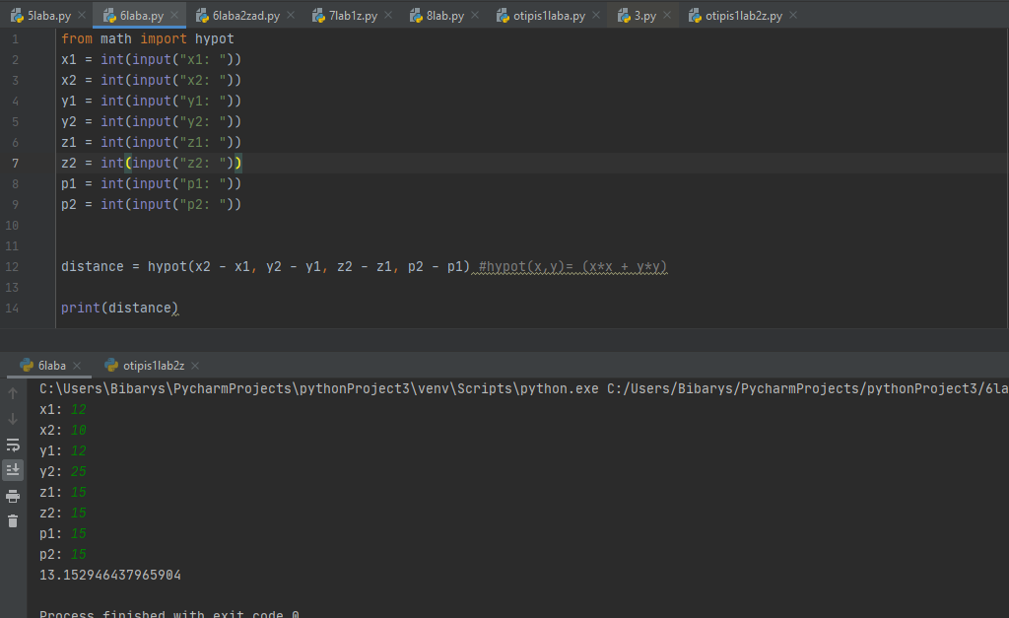

# 2) Даны 2 катета. Найти гипотенузу.

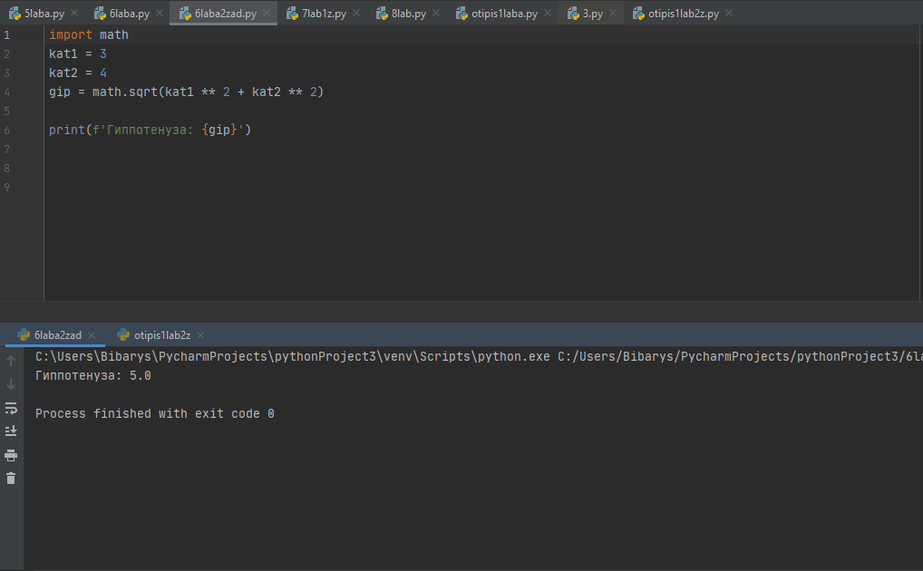

3) Найти больший корень уравнения ax2-(3-c)x-c=0.

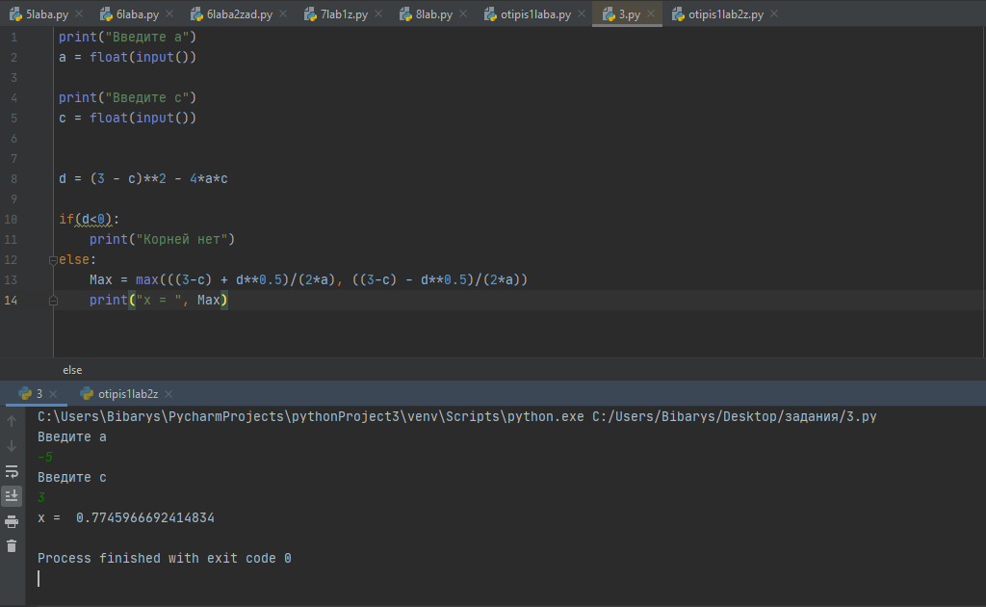

4) Треугольник задан длинами своих сторон. Найти длину максимальных высоты, медианы, биссектрисы.

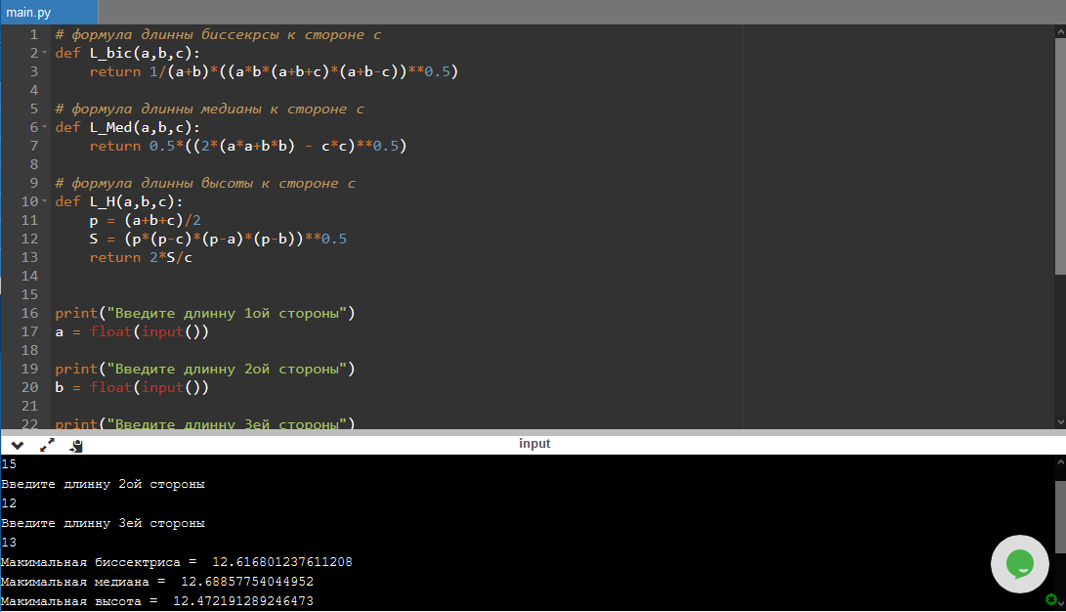

5) Вычислить расстояние между 3 точками, заданными в координатной форме. Вывести координаты точек, с наибольшим расстоянием.

